课程编号 1800450027
得分 | 教师签名 | 批改日期
深 圳 大 学 实 验 报 告

课程名称： 大学物理实验（二）
实验名称： 干涉法测热膨胀系数
学 院： 电子与信息工程学院
指导教师： 付琛、高阳
报告人： 黄正 组号： 7
学号： 2021280167 实验地点： 211
实验时间： 2022 年 11 月 15 日
提交时间： 2022 年 11 月 22 日

一、实验目的
- 了解迈克尔逊干涉仪的基本原理。
- 采用干涉法测量试件的线膨胀系数。

二、实验原理

- 固体的线膨胀系数
在实际的测量当中，通常测得的是固体材料在室温下的长度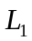及其在温度 至之间的伸长量，就可以得到热膨胀系数，这样得到的热膨胀系数是平均热膨胀系数 ：
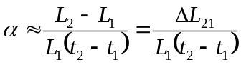 （1）
式中和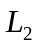分别为物体在和下的长度，△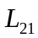＝-是长度为的物体在温度从升至的伸长量。在实验中我们需要直接测量的物理量是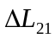，，和。

- 干涉法测量线膨胀系数
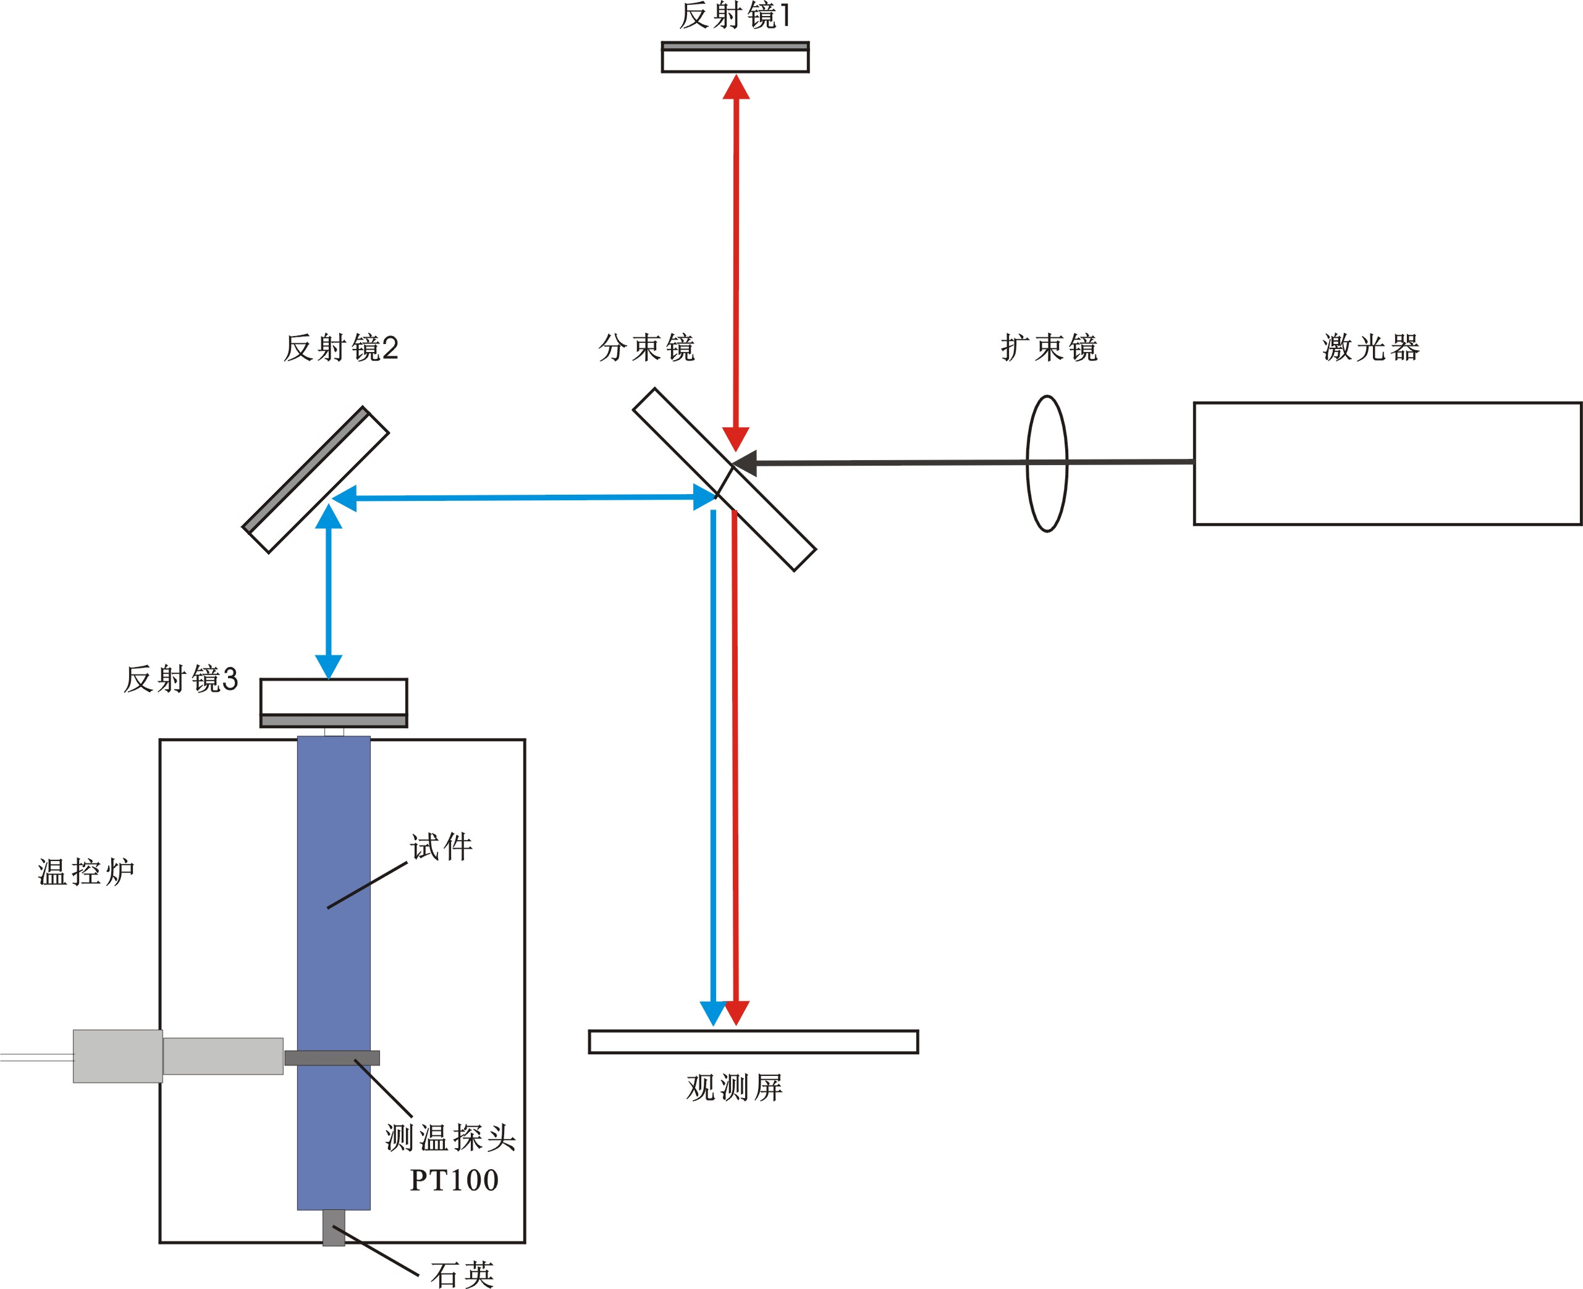
图1 干涉法线膨胀系数原理图
采用迈克尔逊干涉法测量试件的线膨胀系数如图1所示，根据迈克尔逊干涉原理可知，长度为L₁的待测试件被温控炉加热，当温度从t₁上升至t₂时，试件因线膨胀推动迈克尔逊干涉仪动镜（反射镜3）的位移量与干涉条纹变化的级数N成正比，即：
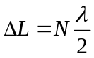 （2）
式中λ 为激光的光波波长。
将式（2）带入式（1）得：
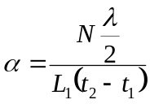
- 主要技术参数
- He-Ne激光器：功率约1 mW，波长632.8 nm；
- 半导体激光器：功率约1.5mW，波长650nm；
- 温控仪适宜升温范围：室温-60℃，测温最小分辨率0.1℃；
- 试件品种：黄铜（H62） a=20.8×10⁻⁶/℃（25℃～300℃）；
- 试件尺寸：L= 150+0.08 mm ，φ= 18 mm；
- 线膨胀装置系统误差：＜3 %。

三、实验仪器：
- 热膨胀实验仪：
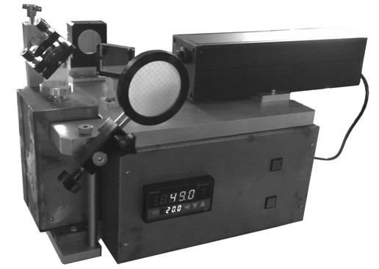

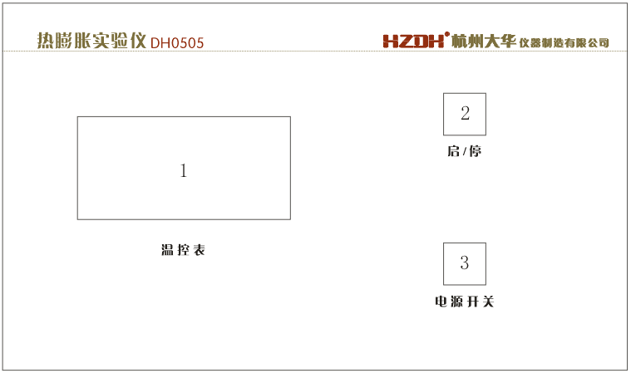

- 温控表：温度设定与控制；
- 启/停：开启或停止智能控温；
- 电源总开关；

图1 仪器正视面板图

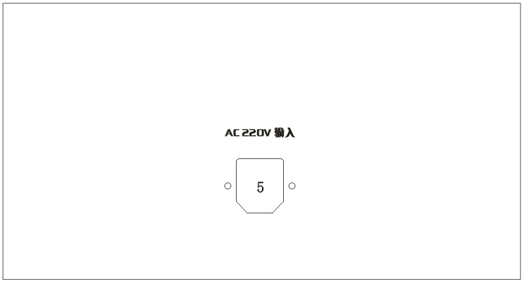
- 半导体激光电源，5V输出（仅半导体激光器型）；
- 市电AC220V输入；

图2 仪器右侧面板图

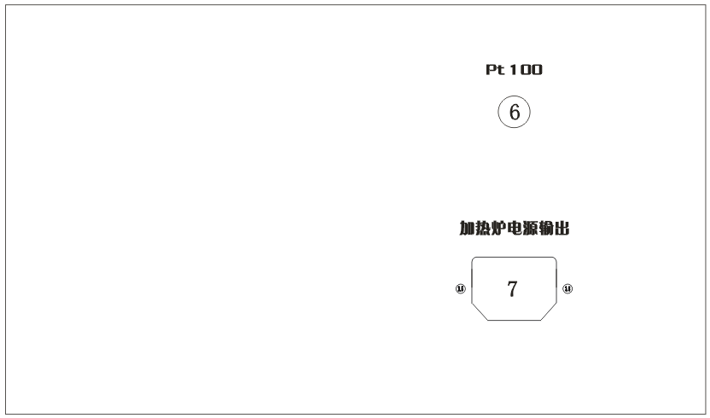
- PT100测温传感器接口；
- 加热炉控制电源输出；

图5 仪器右侧面板图

四、实验内容：
- 光路调节
- 调节反射镜2，使从分束镜过来的入射光斑和从反射镜3反射的光斑重合；
- 调节反射镜1，使毛玻璃屏上两组光点中两个最强点重合；
- 将扩束镜放置在激光器出口，仔细调节，毛玻璃屏上将出现干涉条纹，通过微调反射镜1将干涉环调节到毛玻璃屏中便于观察的位置。

- 实验测试
每升高5℃干涉条纹变化的级数，直至升高到60 ℃；从而根据测得的数据，计算试件的线胀系数。
- 作图
以温度为横坐标，热膨胀系数为纵坐标画折线图，观察热膨胀系数随温度升高的变化趋势

【注意事项】
- 反射镜3（动镜）上粘结的石英玻璃管不能承受较大的扭力和拉力。
- 加热炉中，试件底部的石英垫不能承受较大冲击，务必轻拿轻放试件。
- 加热炉温度不可设置太高，以免冷却时间过长。
- 眼睛不可直视激光束。
- 反射镜和分束镜均为易碎器件，注意安全。
- 保证实验环境的安静。

五、数据记录：
组号： 07 ；姓名 黄正
实验测试：

初始温度℃ | 25.6 | 32.0 | 37.2 | 42.5 | 48.0 | 53.5 | 59.0
结束温度℃ | 30.6 | 37.0 | 42.2 | 47.5 | 53.0 | 58.5 | 64.0
干涉环变化数N | 40 | 44 | 38 | 36 | 31 | 34 | 32

- 数据处理
试件伸长量，线胀系数得：
初始温度℃ | 25.6 | 32.0 | 37.2 | 42.5 | 48.0 | 53.5 | 59.0
结束温度℃ | 30.6 | 37.0 | 42.2 | 47.5 | 53.0 | 58.5 | 64.0
干涉环变化数N | 40 | 44 | 38 | 36 | 31 | 34 | 32
试件伸长量（nm） | 12656 | 13921.6 | 12023.2 | 11390.4 | 9808.4 | 10757.6 | 10124.8
线胀系数（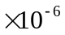/℃） | 16.87 | 18.56 | 16.03 | 15.19 | 13.08 | 14.34 | 13.50
以温度为横坐标，热膨胀系数为纵坐标画出折线图：
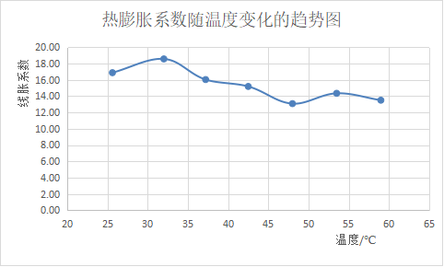

七、结果陈述：

在温度比较低的时候，线胀系数随着温度的升高而增大，到达一定温度后，线胀系数将随着温度的升高而减小。

八、实验总结与思考题

指导教师批阅意见：

成绩评定：

预习  （20分） | 操作及记录  （40分） | 数据处理与结果陈述30分 | 思考题  10分 | 报告整体  印 象 | 总分

